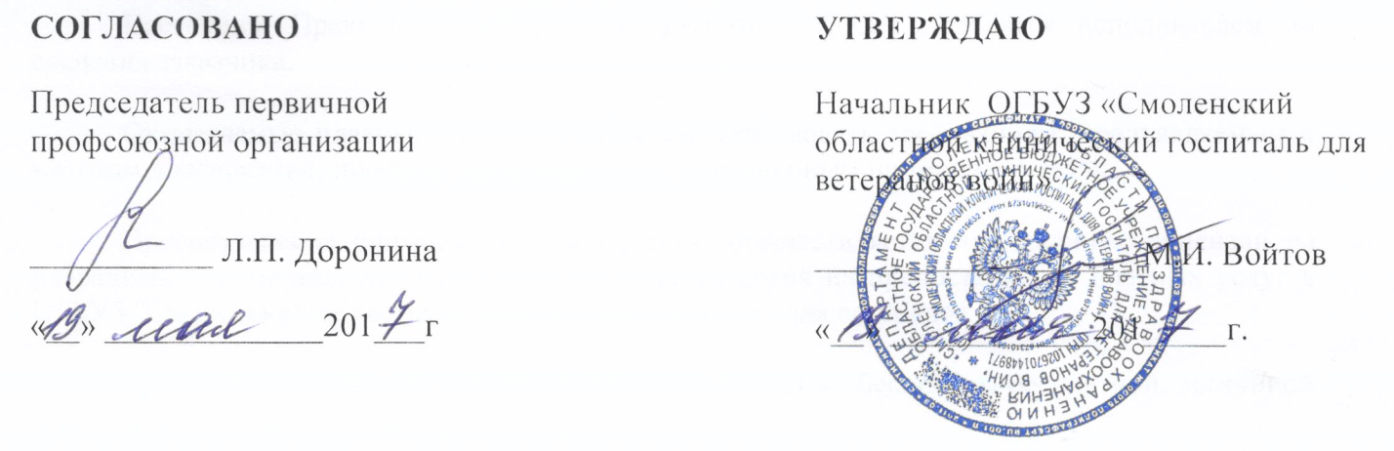

**ПРЕЙСКУРАНТ**

**цен на платные услуги, оказываемые ОГБУЗ "Смоленский**

**областной клинический госпиталь для ветеранов войн"**

Прейскурант вступает в силу с 01.06.2017 года.

|  |  |  |
| --- | --- | --- |
| № п/п | Наименование услуги | Цена, руб. |
| 1 | Предрейсовый осмотр водителей | 60,00 |
| 2 | Послерейсовый осмотр водителей | 60,00 |